|  |  |  |
| --- | --- | --- |
| **בנק ישראל**  דוברות והסברה כלכלית | לוגו בנק ישראל | ‏ירושלים, ט' בניסן, תשע"ט  ‏‏14 באפריל 2019 |

הודעה לעיתונות:

**סקירת דיווח בנקאות בתקשורת**

**צריכת שירותי בנקאות בערוצים ישירים במשקי בית ובעסקים**

**סיכום שנת 2018**

* **שנת 2018 התאפיינה בהמשך מגמת הגידול בשימוש הלקוחות בערוצים הישירים בבנקאות**. עידוד השימוש בערוצים ישירים תורם להנגשת השירותים הבנקאיים ולהוזלת עלויות של שירותים אלו עבור הלקוחות.
* **נמשך הגידול בשיעור הפעולות שנעשות על-ידי משקי בית בערוצים ישירים** - הגידול ניכר בכל סוגי הפעולות ובכל הבנקים. שיעור הפעולות שנעשו במשקי בית בערוצים הישירים בכלל המערכת עמד על 60% בשנת 2018 לעומת 55% בשנת 2017 ו- 45% בשנת 2016.
* **משקי הבית מעדיפים באופן בולט את הערוצים הישירים למידע** **-** כ-86% מהפניות למידע הן לערוצים הישירים**,** כאשר ההעדפה הראשונה בכל הגלאים הינה קבלת מידע באמצעות האפליקציה (45% מהפניות).
* **ברוב הבנקים חלה בשנת 2018 עליה בשיעור השימוש של עסקים בערוצים הישירים.** אך למרות העלייה, שיעורי השימוש של העסקים בערוצים הישירים, נמוכים, בהשוואה למשקי הבית בעיקר בגלל הצורך בפתרונות ייעודיים לעסקים.
* **הפיקוח על הבנקים פעל וממשיך לפעול בכדי לאפשר את המעבר לערוצים הישירים וזאת באמצעות הסרת חסמים רגולטוריים.**
* בסקר שביעות רצון שערך הפיקוח על הבנקים, עלה **שמשקי בית שפועלים באפליקציה הבנקאית או באתר האינטרנט של הבנק, מאוד מרוצים משירותי הבנקאות שלהם.**

1. **משקי בית** 
   1. **שיעור ביצוע פעולות משקי בית בערוצים ישירים**

# 1.1. שיעור ביצוע פעולות משקי בית בערוצים ישיריםבשנת 2018 נמשכה העלייה בשיעור הפעולות שנעשו בערוצים הישירים מסך הפעולות המדווחות ועמד בשנה זו על 60% (איור 1). אנו צופים כי מגמה זו תימשך גם בשנת 2019.

# עליה זו תואמת את האסטרטגיה של מרבית הבנקים להסטת פעילות לערוצים הישירים ולדיגיטל.(איור 2).

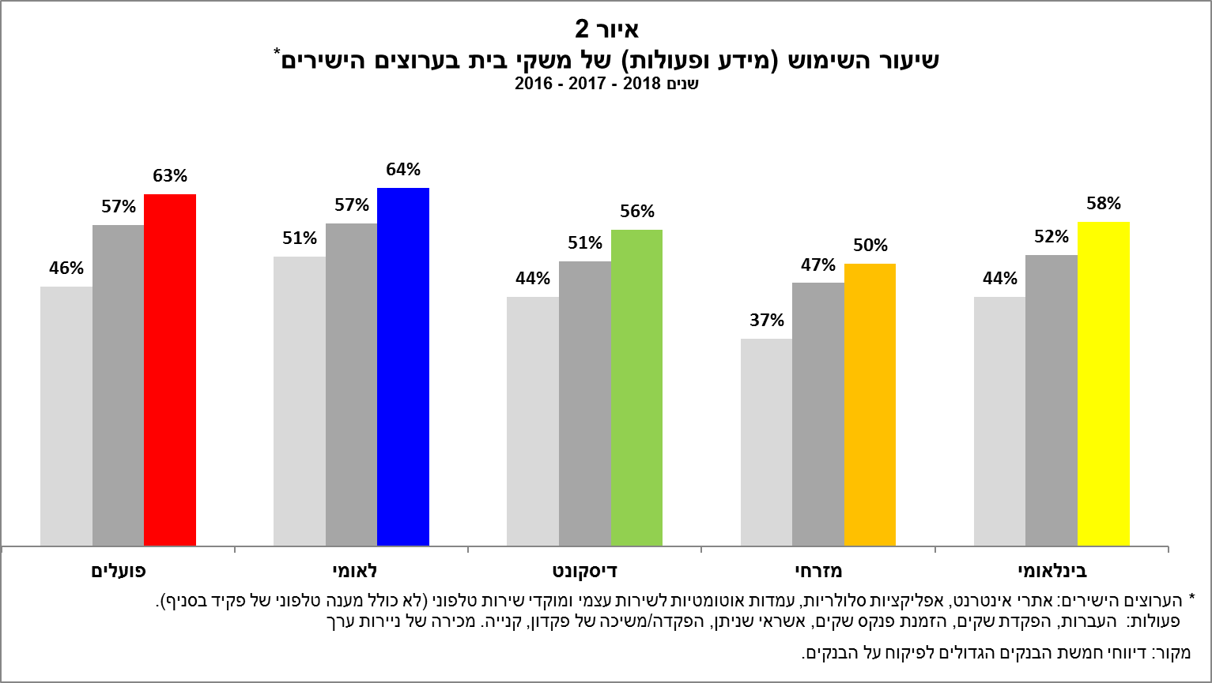

* 1. **ביצוע פעולות לפי סוג פעולה**

כאשר בוחנים את הפעולות השונות שניתן לבצע בערוצים הישירים השונים (איור 3), ניתן לראות כי חלה עליה בשיעור השימוש בערוצים הישירים בכל סוגי הפעולות המדווחות. יחד עם זאת, שיעור ביצוע פעולות, כגון אשראי ופיקדונות בערוצים ישירים עדיין נותר נמוך יחסית. בפיקדונות ייתכן שהסיבה למיעוט הפעולות בערוצים הישירים נובעת מהעובדה שבשל הריבית הנמוכה במערכת הבנקאית, הלקוחות מפקידים יותר פיקדונות לאחר אינטראקציה אישית עם הבנקאי בסניף. לעומת זאת, בתחום העברות ותשלומים, שיעור ביצוע הפעולות בערוצים הישירים מאוד גבוה – 84% .

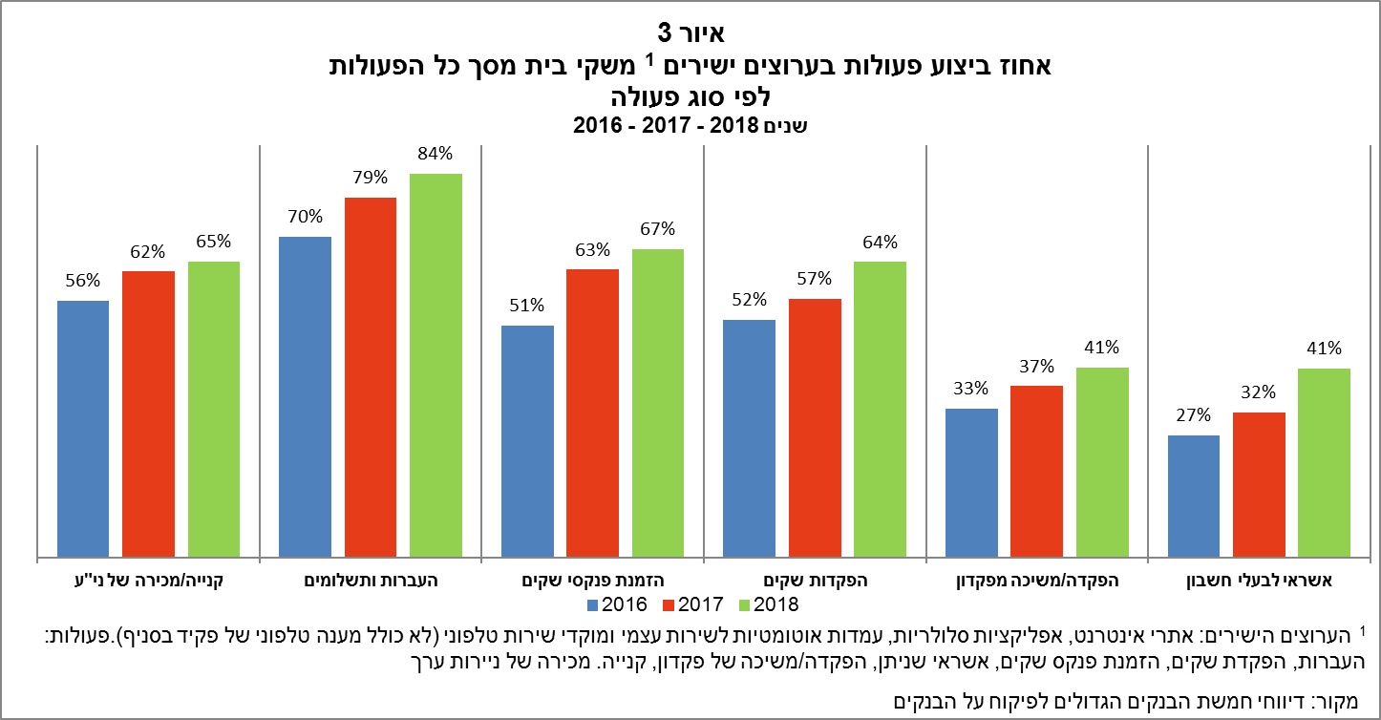

* 1. **ביצוע פעולות לפי גילאים**

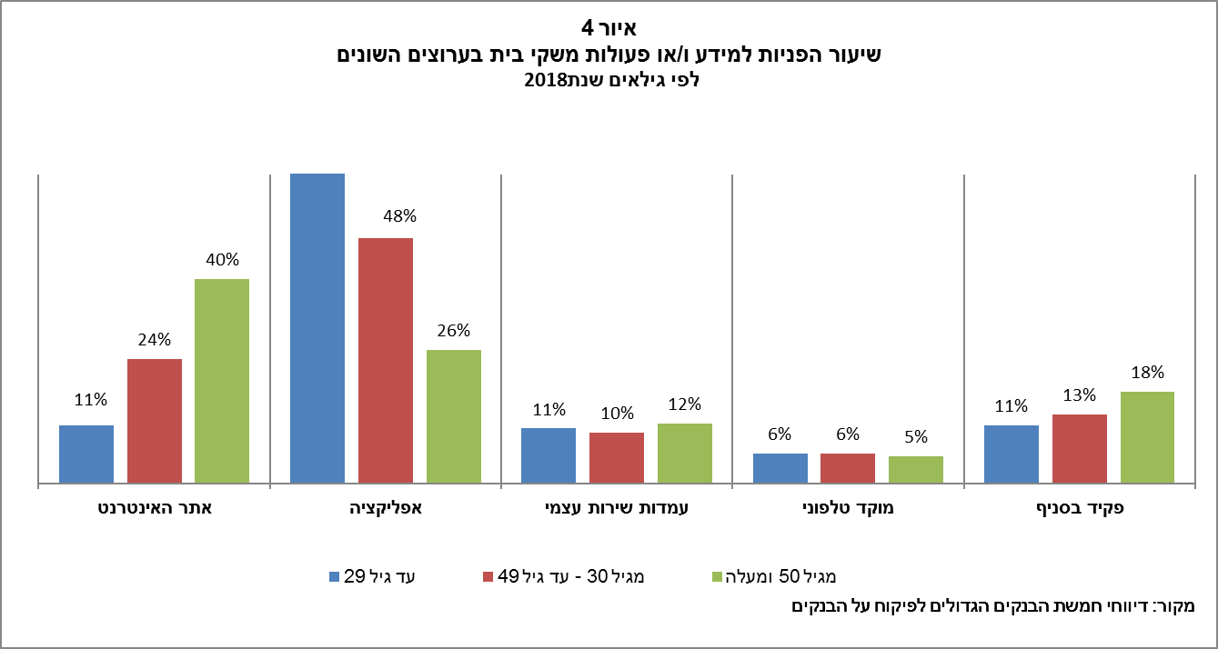

62%

בפילוח לפי גילאים, ניתן לראות באיורים 4 ו-5, כי מבין הערוצים הישירים (אתר אינטרנט ואפליקציה) לקוחות עד גיל 49 מעדיפים לקבל מידע ולבצע פעולות באפליקציה ואילו לקוחות מעל גיל 50 מעדיפים את אתר האינטרנט. השנה חל גידול משמעותי אצל לקוחות עד גיל 29 שמעדיפים לקבל מידע/לבצע פעולה באמצעות האפליקציה לעומת אמצעים אחרים. עוד ניתן לראות, כי גם בקרב האוכלוסייה המבוגרת יותר (מעל גיל 50), שיעור השימוש בערוצים הישירים הינו גבוה. למרות זאת, עדיין כ- 40% מהפעולות נעשות ע"י פקידים בסניף (איור 5) בעיקר בגילים 50 ומעלה.

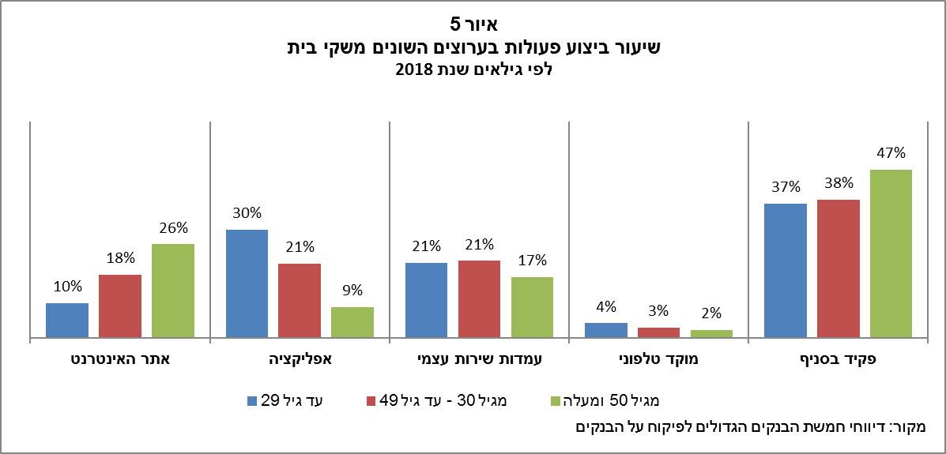

* 1. **שביעות רצון של לקוחות המערכת הבנקאית מהערוצים הישירים והדיגיטליים**

איור 6 מציג תוצאות סקר שערך הפיקוח על הבנקים בשנת 2018 לבחינת שביעות רצון לקוחות המערכת הבנקאית מהשירות שניתן להם על ידי הבנקים בו הם מנהלים את חשבונם, עולה כי קיימת שביעות רצון גבוהה מאד מהשירותים בדיגיטל ובמכשירים האוטומטיים.

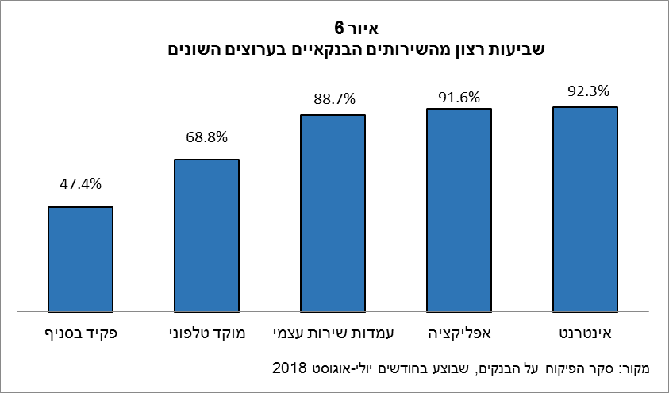

1. **עסקים**

# מרבית הבנקים מתמקדים בהסטה לערוצים הישירים בקרב משקי הבית, כאשר בשנת 2018 החלה גם תשומת הלב להסטה דומה בקרב העסקים, תהליך מורכב יותר עקב סל השירותים הרחב והייעודי שהעסקים מקבלים היום בסניפים.

* 1. **שימוש בערוצים ישירים על ידי עסקים קטנים**

# בשנת 2018 נמשך הגידול בשיעור הפעולות שביצעו עסקים קטנים בערוצים הישרים, לעומת שנת 2017 (איור 7), כאשר היום הם מחויים כבר כחצי מסה"כ הפעולות הבאות: העברת תשלומים, הפקדות שיקים, הזמנות פנקסי שיקים, אשראי לבעלי חשבון, הפקדה/משיכה פיקדון, קנייה/מכירה של ני"ע.

# שימוש בערוצים ישירים על ידי עסקים קטנים

# לכלל הבנקים נרשמה עלייה בשיעור השימוש של עסקים קטנים בערוצים הישירים (איור 8) , כאשר לבנק לאומי עלייה חדה בעיקר בתחום הפקדות שיקים והזמנות פנקסי שיקים.

# שיעור השימוש של הלקוחות בערוצים הישירים

* 1. **שימוש בערוצים ישירים על ידי עסקים בינוניים וגדולים**

# גם בקרב עסקים בינוניים וגדולים נרשם גידול בשיעור בפעולות בערוצים הישירים בשנת 2018 לעומת שנת 2017, אך עדין מרבית הפעולות, כ-60% עדיין נעשות בסניפים (איור 9). הפעולות נפוצות בערוצים הישירים הינם העברת ותשלומים וקנייה/מכירה של ניירות ערך (איור 10).

# שיעור ביצוע פעולות בערוצים ישירים לעומת פעולות בסניפים

# אחוז ביצוע פעולות בערוצים ישירים

1. **שיעור ביצוע פעולות בערוצים ישירים בהשוואה בין משקי בית לעסקים**

# למרות העלייה, שיעורי השימוש של העסקים בערוצים הישירים קטנים בהשוואה למשקי הבית (איור 11). לפער זה מספר הסברים אפשריים:

# הצורך בפתרונות ייעודיים לעסקים.

# הכרות נמוכה של עובדי הבנקים עם היכולות של האפליקציות העסקיות, בהשוואה לאפליקציות של משקי הבית;

# מורכבות עסקית בביצוע פעילות בנקאית על ידי עסקים, לדוגמה- הרכבי חתימות משתנים בהתאם לסוגי הפעולה וכדומה.

# ביצוע פעולות בערוצים ישירים משקי בית לעומת עסקים קטנים